**Türkçe Genel Değerlendirme**

1.Aşağıdaki varlıkların adlarını altına yazalım.

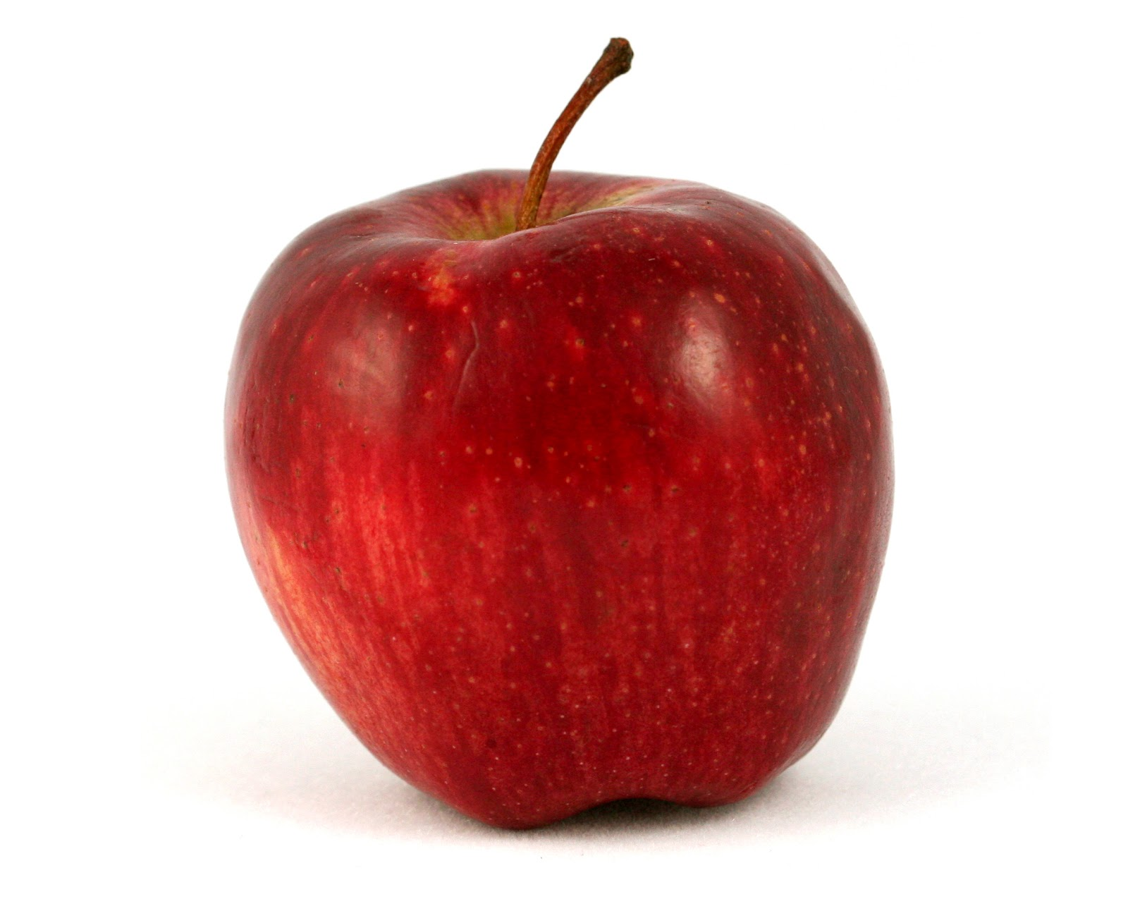

……………. ……………… …………… …………….

2.Aşağıya alfabemizi sırasıyla yazalım.

a-b-c-

3.Aşağıdaki kelimeleri sözlük sıralamasına göre sıralayalım.

Kitap ( ) Okul ( ) Ağaç ( )

Çanta ( ) Defter ( ) Gül ( )

Zil ( ) Balon ( ) Ceviz ( )

derskitabicevaplarim.com

4.Aşağıdaki kelimelerin zıt anlamlarını karşılarına yazalım.

Eski -

Zayıf -

Dolu -

5.Aşağıdaki görselde çocukların ne yaptıklarını yanlarına yazalım.

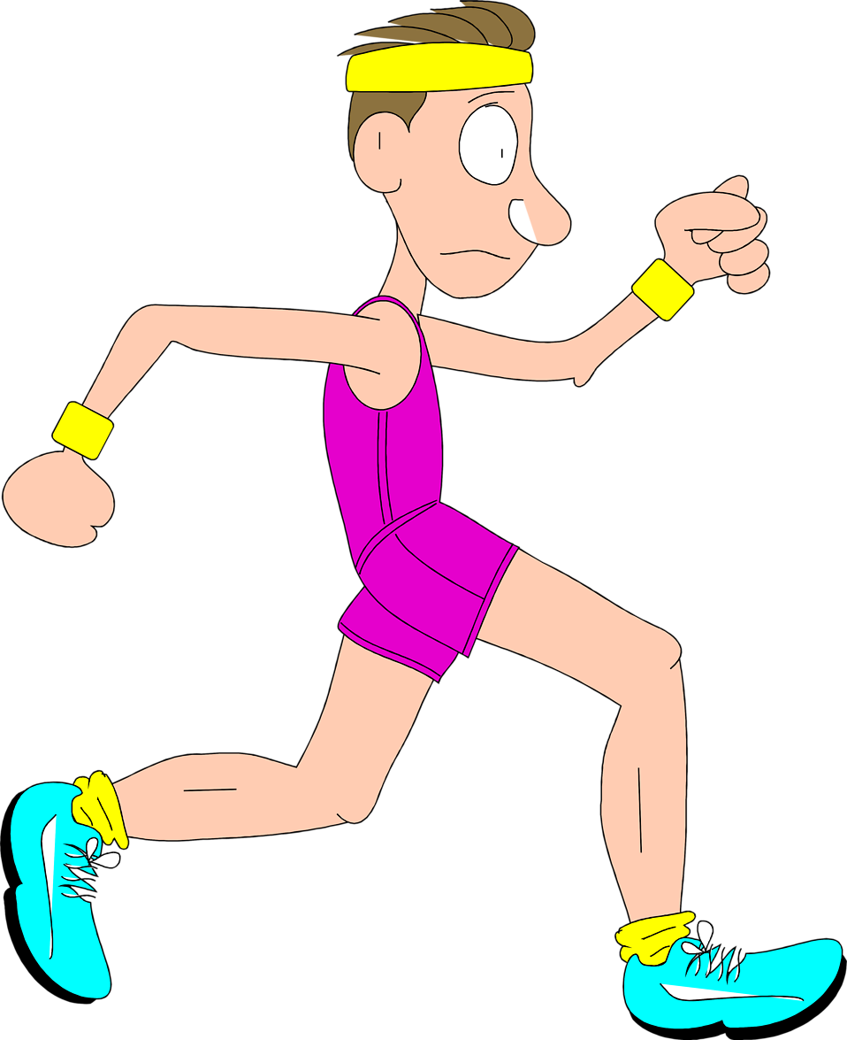

Cemil

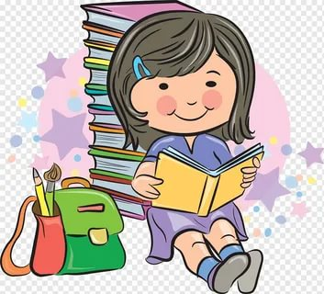

Suna

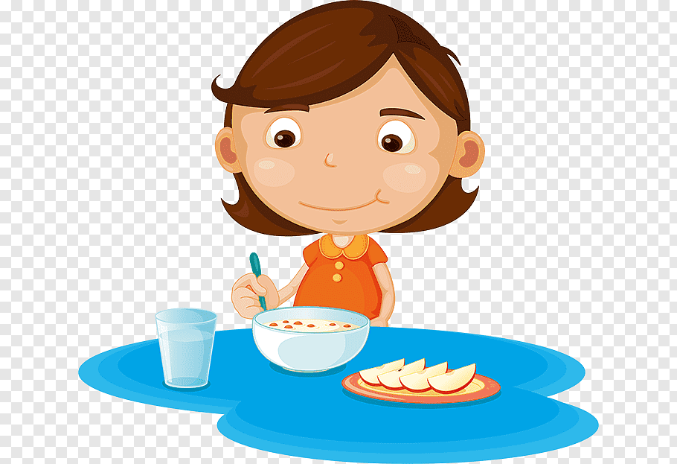

Esin derskitabicevaplarim.com